Лабораторная работа
Номер 7
Кобзев Д. К.
Содержание

1 Цель работы
Целью данной работы является получение навыков настройки службы DHCP на сетевом оборудовании для распределения адресов IPv4 и IPv6.

2 Выполнение лабораторной работы
В рабочем пространстве размещаем и соединяем устройства в соответствии с топологией. Используем маршрутизатор VyOS и хост (клиент) VPCS. Изменяем отображаемые названия устройств. Включаем захват трафика на соединении между коммутатором sw-01 и маршрутизатором gw-01 (Рис. 12.1).
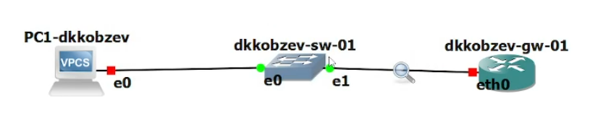
Топология сети
На маршрутизаторе переходим в режим конфигурирования, изменяем имя устройства и доменное имя, заменяем системного пользователя, заданного по умолчанию, на моего пользователя. На маршрутизаторе под созданным пользователем переходим в режим конфигурирования и настраиваем адресацию IPv4. Добавляем конфигурацию DHCP-сервера на маршрутизаторе (Рис. 12.2).
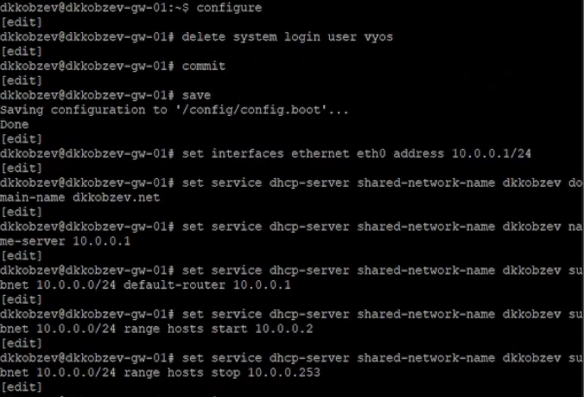
Настройка образа VyOS
Смотрим статистику DHCP-сервера и выданных адресов (Рис. 12.3).
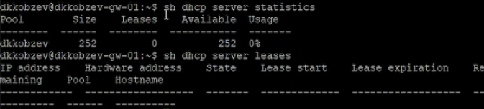
Статистика DHCP-сервера и выданных адресов
Настраиваем оконечное устройство PC1. Проверяем конфигурацию IPv4 на узле, пингуем маршрутизатор (Рис. 12.4).
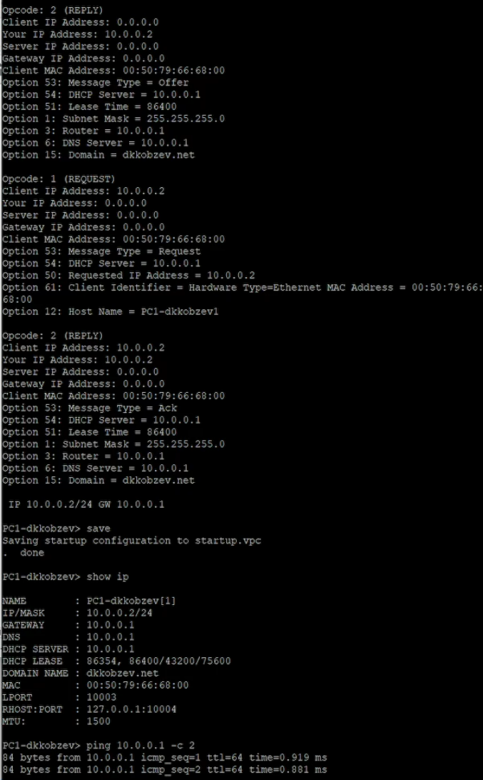
Конфигурация IPv4 на PC1
На маршрутизаторе вновь смотрим статистику DHCP-сервера и выданные адреса (Рис. 12.5).
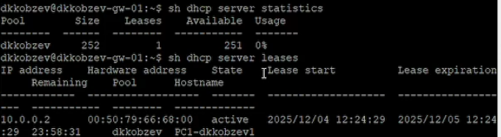
Статистика DHCP-сервера и выданных адресов
В рабочем пространстве дополняем сеть, разместив и соединив устройства в соответствии с топологией. Используем хост Kali Linux CLI. Изменяем отображаемые названия устройств. Включаем захват трафика на соединениях между маршрутизатором gw-01 и коммутаторами sw-02 и sw-03. (Рис. 12.6).
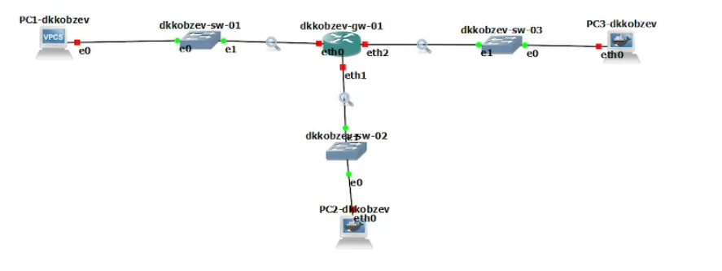
Топология сети
Настраиваем адресацию IPv6 на маршрутизаторе. На маршрутизаторе настраиваем DHCPv6 без отслеживания состояния. Настраиваем объявления о маршрутизаторах (Рис. 12.7).
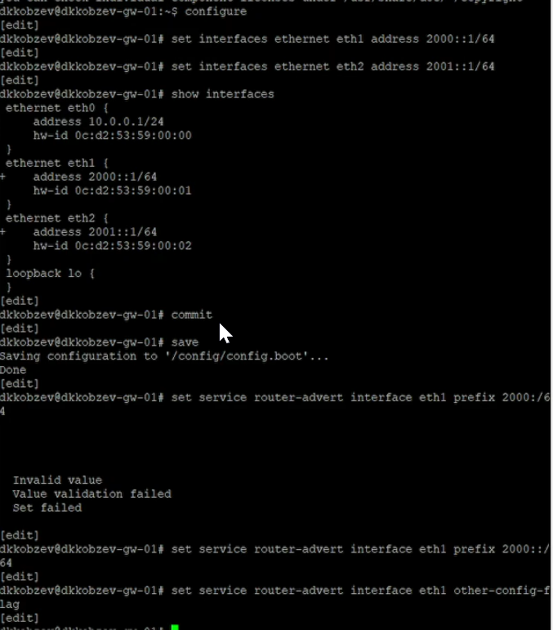
Настройка IPv6-адресации маршрутизатора
Добавляем конфигурации DHCP-сервера (Рис. 12.8).
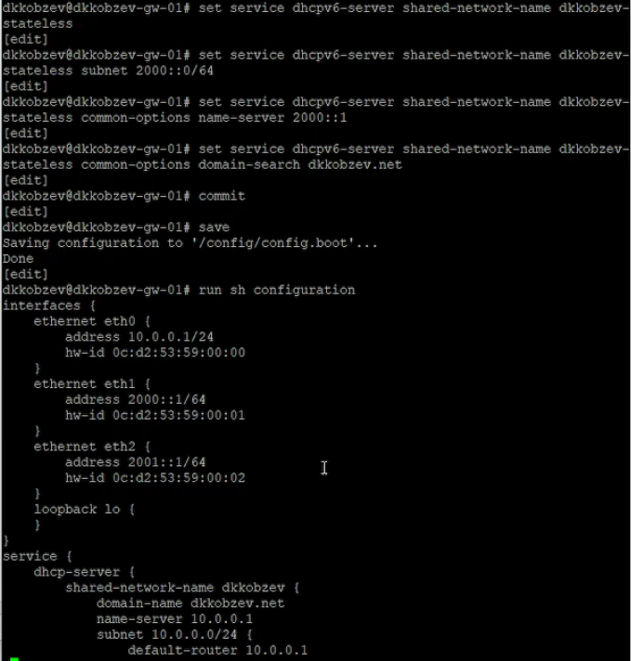
Конфигурации DHCP-сервера
На узле PC2 проверяем настройки сети. На узле PC2 пингуем маршрутизатор (Рис. 12.9).
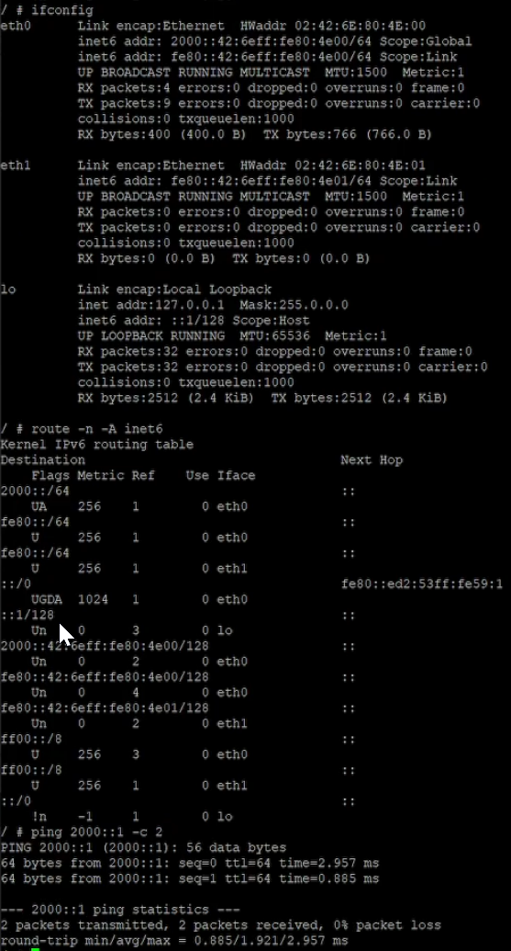
Проверка настройки сети PC2
На узле PC2 получаем адрес по DHCPv6. Проверяем настройки DNS. (Рис. 12.10).
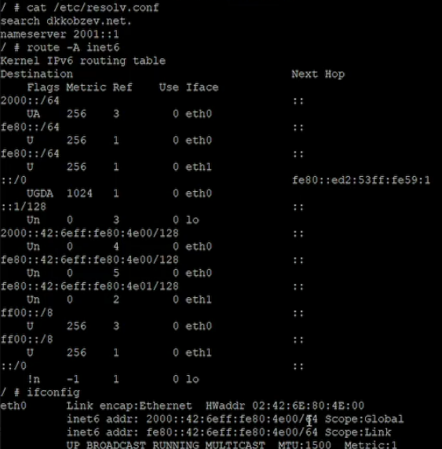
Настройка сети PC2
На маршрутизаторе настраиваем DHCPv6 с отслеживанием состояния. На интерфейсе eth2 маршрутизатора настраиваем объявления о маршрутизаторах. Добавляем конфигурацию DHCP-сервера на маршрутизаторе (Рис. 12.11).
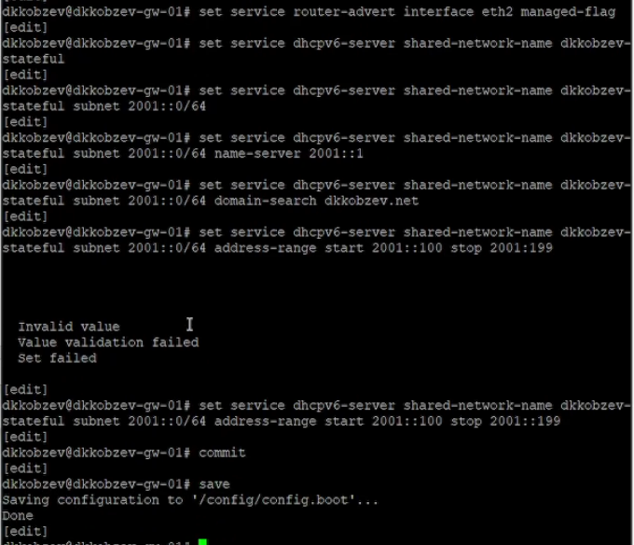
Настройка DHCPv6 на маршрутизаторе
Подключаемся к узлу PC3 и проверяем настройки сети (Рис. 12.12).
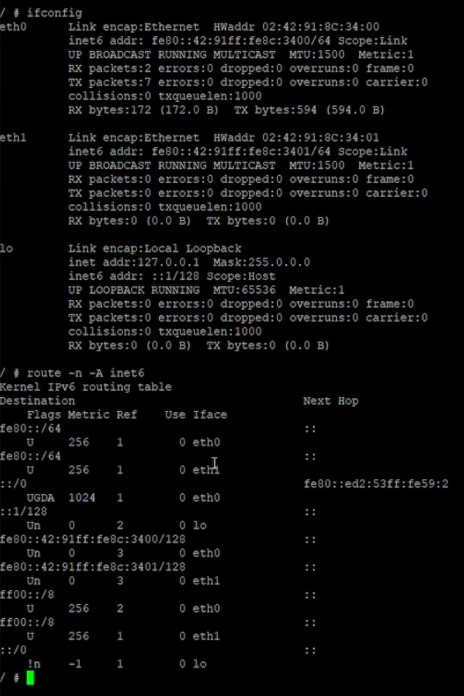
Проверка настроек сети PC3
На узле PC3 получаем адрес по DHCPv6. Вновь на узле PC3 проверяем настройки сети, пингуем маршрутизатор, проверяем настройки DNS (Рис. 12.13).
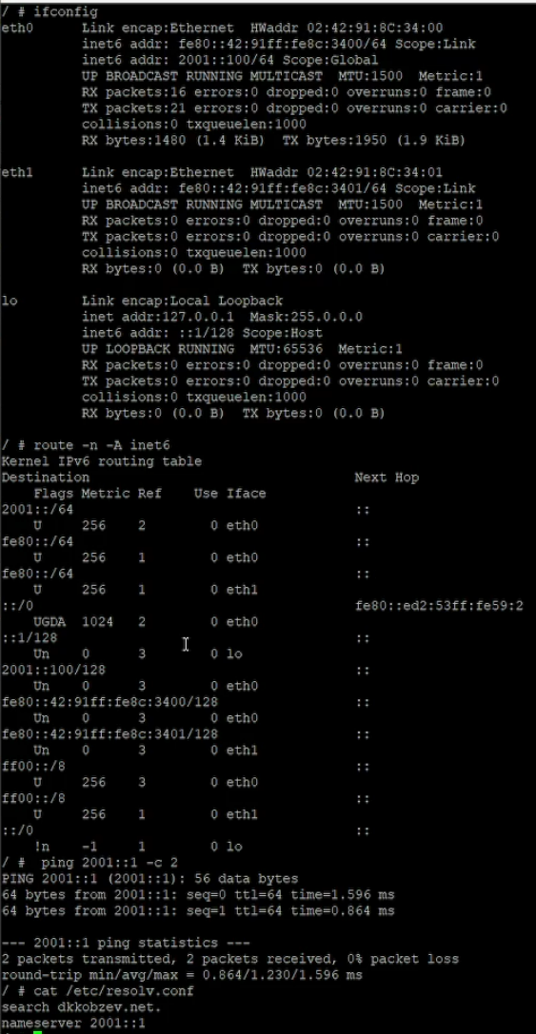
Проверка сети PC3

3 Выводы
В результате выполнения лабораторной работы мною были получены навыки настройки службы DHCP на сетевом оборудовании для распределения адресов IPv4 и IPv6.

Список литературы

